|  |  |
| --- | --- |
| ЛОГО ТПК | МИНИСТЕРСТВО ОБРАЗОВАНИЯ И НАУКИ  САМАРСКОЙ ОБЛАСТИ  Государственное бюджетное профессиональное образовательное учреждение Самарской области  «Тольяттинский политехнический колледж»  (ГБПОУ СО «ТПК») |

**Методическая разработка открытого учебного занятия**

Тема: **«Усиление каменных стен, столбов, простенков»**

МДК.04.02. Реконструкция зданий

Специальность: 08.02.01 «Строительство и эксплуатация зданий и сооружений»

Разработал преподаватель: Л.В. Курушина

Тольятти

Разработчик: Курушина Л.В., преподаватель Тольяттинского политехнического колледжа

Рецензент: Фяткуллов М.Р., директор ООО «Капитальный проект»

Методическая разработка открытого учебного занятия по **МДК 04.02 Реконструкция зданий** разработана для студентов специальности 08.02.01 «Строительство и эксплуатация зданий и сооружений» по организации и выполнению ими практических работ в соответствии с рабочей программой профессионального модуля ПМ.04 **Организация видов работ при эксплуатации и реконструкции строительных объектов.**

**ПЛАН УЧЕБНОГО ЗАНЯТИЯ**

|  |  |
| --- | --- |
| **Наименование учебной дисциплины, МДК, УП, ПП** | МДК 04.02 Реконструкция зданий |
| **Группа** | Ст-41 |
| **Преподаватель** | Курушина Людмила Васильевна |
| **Дата проведения учебного занятия** | 08.10.2019 г. |
| **Тема учебного занятия** | Усиление кирпичных стен, столбов, простенков |
| **Тип учебного занятия** | Урок совершенствования знаний, умений и навыков |
| **Вид учебного занятия** | практическое занятие |
| **Цель учебного занятия** | Обобщение знаний и умений о техническом обследовании зданий для проектирования их ремонта и реконструкции |
| **Задачи учебного занятия** | **1.Образовательные:**  - систематизировать знания о методах обследования и ремонта конструктивных элементов здания;  - приобщить обучающихся к самостоятельной, исследовательской работе по выявлению дефектов и повреждений зданий и определению причин их возникновения;  - закрепить полученные знания по усилению конструкций зданий и сооружений;  - применить полученные знания для оценки технического состояния каменных конструкций и разработки мероприятий по усилению и ремонту кирпичных стен, столбов, простенков. |
| **2.Развивающие:**  – способствовать развитию умения оперировать своими знаниями;  – способствовать развитию памяти, внимательности, наблюдательности;  – способствовать развитию умения обобщать и анализировать свою деятельность |
| **3.Воспитательные**:  -повышать уровень информационной культуры; воспитывать интерес к профессии,  - способствовать стремлению получать новые знания, которые будут полезны при дальнейшем обучении.  -воспитывать коммуникабельность, креативность, ответственность за общее дело. |
|  |
| Образовательные результаты учебного занятия | *Общие компетенции* |
| * ОК 1. Понимать сущность и социальную значимость своей будущей профессии, проявлять к ней устойчивый интерес. * ОК 2. Организовывать собственную деятельность, выбирать типовые методы и способы выполнения профессиональных задач, оценивать их эффективность и качество. * ОК 4. Осуществлять поиск и использование информации, необходимой для эффективного выполнения профессиональных задач, профессионального и личностного развития. * ОК 5. Использовать информационно-коммуникационные технологии в профессиональной деятельности. * ОК 6. Работать в коллективе и команде, эффективно общаться с коллегами, руководством, потребителями. |
| *Профессиональные компетенции:* |
| ПК 4.1 Принимать участие в диагностике технического состояния конструктивных элементов эксплуатируемых зданий.  ПК 4.4 Осуществлять мероприятия по оценке технического состояния и реконструкции зданий |
| *Оцениваемые образовательные результаты*   |  |  | | --- | --- | | Образовательный результат | Уровень освоения | | Знания  З1- аппаратуру и приборы, применяемые при обследовании зданий и сооружений;  З2- типичные дефекты и повреждения конструкций и причины их возникновения;  З3- методы оценки технического состояния зданий и фасадных конструкций;  З4- требования нормативной документации;  З5- основные способы усиления конструкций зданий;  З6- последовательность выполнения работ по ремонту и реконструкции каменных  конструкций;  З7- безопасные методы производства работ; | 1 | | Умения:  У1- выявлять дефекты, возникающие в конструктивных элементах зданий;  У2- работать с технической документацией;  У3-оценивать техническое состояние конструкций зданий и конструктивных элементов;  У4- определиться с выбором способа усиления конструкций;  У5- соблюдать технологическую последовательность работ;  У6- организовать безопасную работу по усилению конструкций; | 2 | | практический опыт (только для УП, ПП) | 3 | |
| Используемые педагогические технологии | Технологии компетентностно-ориентированного обучения:  - проблемно-поисковые;  − обучение в сотрудничестве c использованием информационно-коммуникационных технологий; |
| **Вид используемых на занятии средств ИКТ** (электронный учебник, обучающие программы, тестирующие программы, электронные презентации, ресурсы сети Интернет) | - электронная презентация «Дефекты и усиление каменных конструкций»;  - стройтехнолог".- Информационный центр Госстроя РФ. 2012.- Электрон. Диск, ТПК  -электронные ресурсы на АСУ ТПК |
| **Образовательные ресурсы Интернет** | http://www.tehlit.ru/ |
| *Перечень используемых наглядных пособий, технических средств, методических указаний, дидактических материалов:* | |
| 1. Дидактический, раздаточный материал | 1. Курушина Л.В. Методические указания к практическим работам «Реконструкция зданий»,2017, «ТПК»;  2. Курушина Л.В. Методические рекомендации «Обследование и оценка технического состояния конструкций зданий»,2019, «ТПК»;  3. ВСН 53-86 Правила оценки физического износа жилых  зданий  4. СНиП 12- 04-2002 «Безопасность труда в строительстве». Часть 1 «Строительное производство» (рекомендуемое)  5. Карточки рефлексии (Приложение Г) |
| 2. Наглядные пособия |  |
| 3. Технические средства | - компьютер с установленным лицензионным программным обеспечением; - мультимедиапроектор; - персональные ноутбуки. |
| Перечень литературы | 1. В.М.Калинин, С.Д.Сокова, А.Н.Топилин Обследование и испытание конструкций зданий и сооружений: учебник для студентов учреждений средне профессионального образования / пол ред. В.М.Калинин. – М.:ИНФРА-М, 2016. – 336с.  2. В.М.Калинин, С.Д.Сокова Оценка технического состояния зданий: учебник для студентов учреждений средне профессионального образования / под ред. В.М.Калинин. – М.: ИНФРА – М, 2016. – 268с.  3. Мешечек, В.В., Матвеев,Е.П. Пособие по оценке физического износа жилых и общественных зданий. ЦМПИКС при МГСУ. М., 1999. [Электронный ресурс]: СтройКонсультант.  4. ВСН 53-86 Правила оценки физического износа жилых  Зданий 5. В.В Федоров Реконструкция и реставрация зданий: учебник.-М.: ИНФРА-М, 2017.-208с.-(Среднее профессиональное образование). |

**ЭТАПЫ УЧЕБНОГО ЗАНЯТИЯ**

| *№ п/п* | *Наименование этапа занятия, вида деятельности* | *Планируемое время* |
| --- | --- | --- |
|  | Организационный этап | 5 мин |
|  | Актуализация опорных знаний | 10 мин |
|  | Вводный инструктаж | 10 мин. |
|  | Основной этап ( самостоятельная работа обучающихся по заданию с использованием полученного на занятии инструктажа) | 50 мин |
|  | Рефлексия | 5 мин |
|  | Домашнее задание | 5 мин |
|  | Поведение итогов занятия | 5 мин |

# Технологическая карта учебного занятия

| ***Этап урока*** | ***Время, мин*** | ***Содержание учебного материала*** | ***Методы*** ***и приемы работы*** | *Форма организации учебной деятельности обучающихся* | ***Деятельность преподавателя*** | ***Деятельность***  ***обучающихся*** | *Образовательные результаты* |
| --- | --- | --- | --- | --- | --- | --- | --- |
| Организационный этап | 5 мин |  | Беседа.  Обучающимся  предлагается для  зрительного  восприятия  название темы  занятия | фронтальная | Приветствует группу, отмечает отсутствующих.  Произносит вступительное слово, в котором задаётся «рабочее настроение», предлагается план проведения мероприятия, озвучиваются цели. | Приветствуют преподавателя. | ОК.2 |
| Актуализация опорных знаний | 10 мин | 1. Проверка и корректировка теоретических знаний по изучаемой теме.   (приложение А)  2. Электронная презентация «Дефекты и усиление каменных конструкций» (Приложение Б) | Ответы на вопросы фронтального опроса.  Создание проблемной ситуации | групповая | Проводит фронтальный опрос с места. Комментирует ответы.  Подчеркивает важность информации. | 1 Отвечают на вопросы. | ОК2; ОК6  З1-З4 |
| Вводный инструктаж | 10 мин | 1. Последовательность выполнения работы:  - на основе фотоматериалов выявление дефектов:  - определение причины возникновения дефектов;  - определение физического износа;  - оценка технического состояния кирпичных стен;  - определение способа усиления кирпичных стен;  - разработка технологии работ в зависимости от вида ремонта;  - заполнение акта на скрытые работы;  - вычерчивание схемы усиления кирпичных стен. | Проблемно-поисковые методы. | групповая | 1. Выдвигает  проблему  2. Предлагает студентам разделиться на группы (бригады) для выполнения командной работы, максимально приближенной к реальной обстановке работы строительного отдела проектного института.  3. Объясняет ход выполнения заданий и критерии оценивания | 1.Разбиваются на группы  2. Обсуждают и вырабатывают план работы  3. Работая в команде, закрепляют задания между членами команды. | ОК2;  ОК6 |
| Закрепление материала (практическое задание) | 50 мин | Выполнение практической работы.  Составление и защита отчёта. | Решение ситуационных профессиональных задач | Работа в малых группах | 1. Обходит рабочие места студентов.  2. Индивидуально подходит при затруднении выполнения работы.  3. Контролирует и корректирует выполнение работы. | 1. В процессе работы участники группы выполняют все необходимые действия согласно разработанной в задании последовательности, выполняют расчёты, схемы, заполняют акт на скрытые работы.  2. За качество и своевременность выполнения всех работ несёт ответственность руководитель группы.  3. При выполнении заданий студенты группы обращаются за помощью друг к другу и советуются с консультантом (преподавателем).  4. Студент, закончивший свое задание, помогает остальным. | ОК1- ОК6  З1-З7;  У1-У6;  ПК 4.1; ПК4.4 |
| Рефлексия | 5 мин | Анализ проблем обучающихся собственной деятельности на занятии | Карточка рефлексии | фронтальная | Раздаёт карточки.  Поясняет правила заполнения карточек. Анализирует работу студентов. | Оценивают успешность собственной деятельности на занятии. | ОК 2 |
| Домашнее задание | 5 мин | Оформление отчета по выполненной работе | беседа | фронтальная | Выдаёт общее домашнее задание, комментирует его выполнение. | Записывают домашнее задание |  |
| Поведение итогов занятия | 5 мин | Подведение итогов урока  Оценка деятельности учащихся. | беседа | фронтальная | Подводит итоги урока Оценивает деятельность обучающихся. | Осознание результатов своей учебной деятельности | ОК1- ОК6  З1-З7;  У1-У6;  ПК 4.1; ПК4.4 |

**Приложения**

Приложение А (обязательное) – Блиц- опрос.

Приложение Б (обязательное) – электронная презентация по теме «Дефекты и усиление каменных конструкций».

Приложение В (обязательное) – проблемная ситуация (фотоматериалы визуального обследования кирпичных стен, столбов, простенков).

Приложение Г (обязательное) – листок рефлексии.

Приложение А

**Блиц-опрос**

1. Дать определение морального и физического износа.

2. Назвать методы неразрушающего контроля строительных конструкций.

3. Назвать типичные дефекты каменных конструкций.

4. Назвать предельно-допустимые величины раскрытия трещин в изгибаемых элементах.

5. Перечислить приборы и оборудование, применяемые при визуальном обследовании зданий.

6. Дать определение понятия «Реконструкция зданий»

7. Дать определение понятия «Модернизация зданий»

8. Дать определение понятия «Реставрация зданий»

9. Перечислить варианты усиления кирпичных стен, столбов, простенков

10.Технологическая последовательность усиления кирпичных стен, столбов, простенков.

**ПРИЛОЖЕНИЕ Б**

**Презентация к уроку**

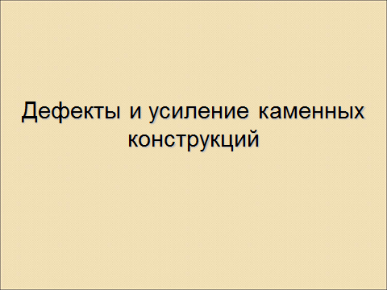

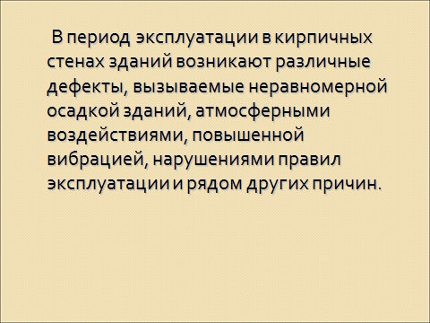

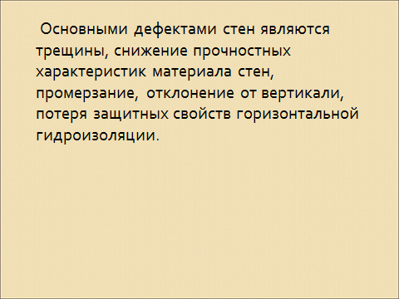

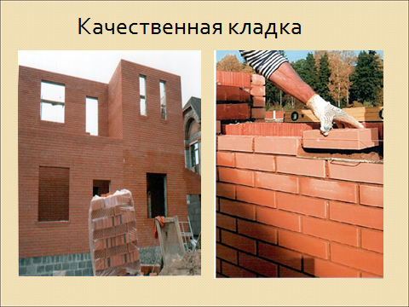

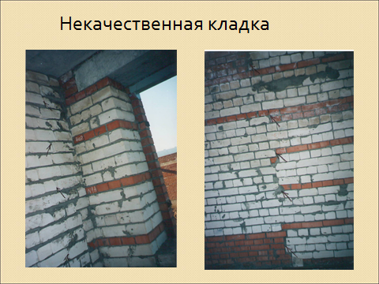

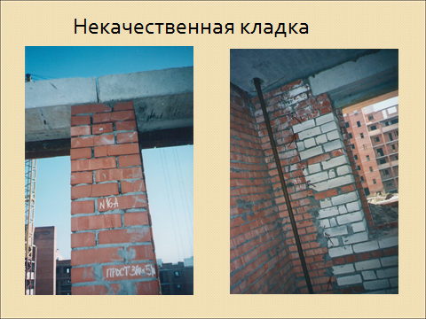

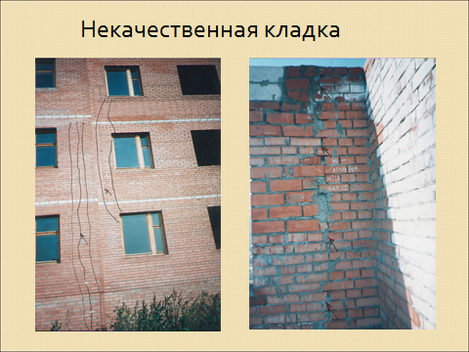

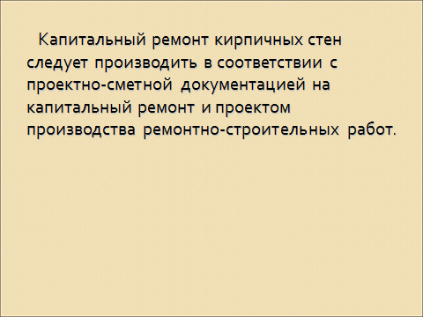

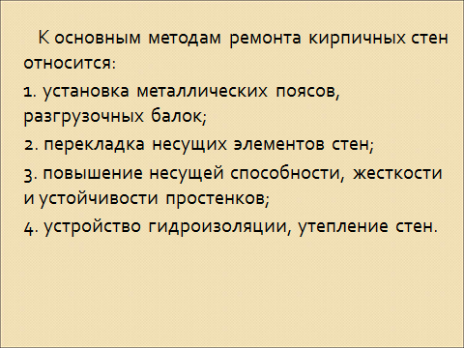

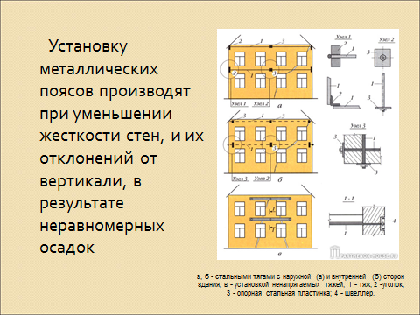

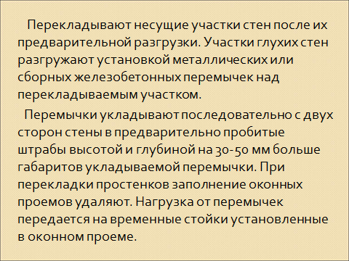

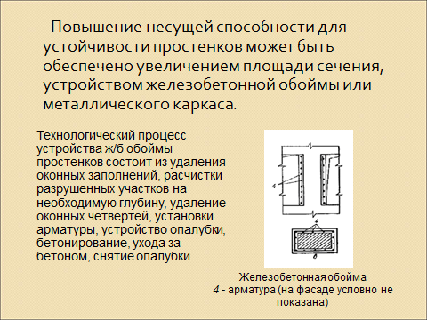

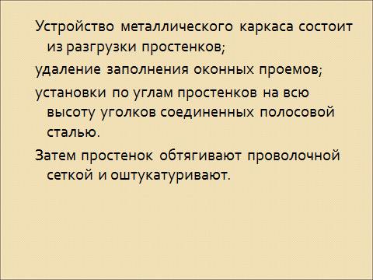

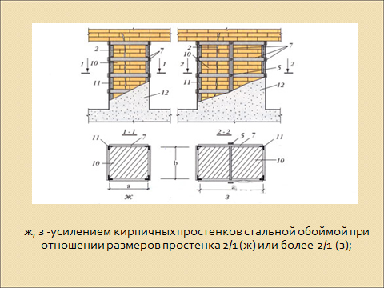

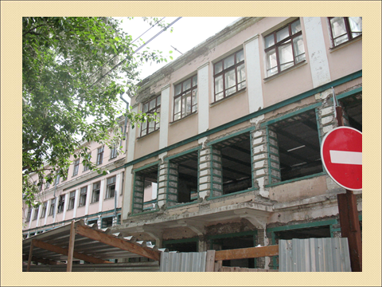

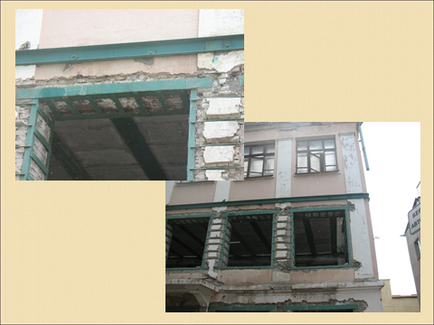

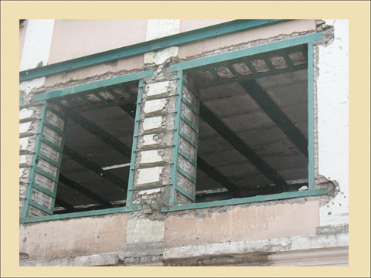

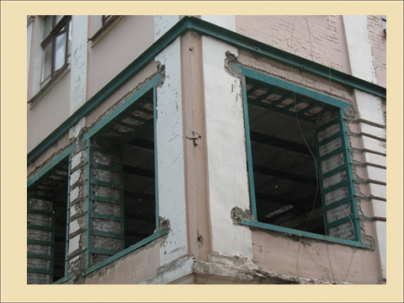

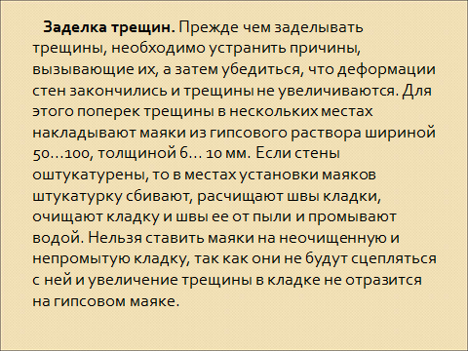

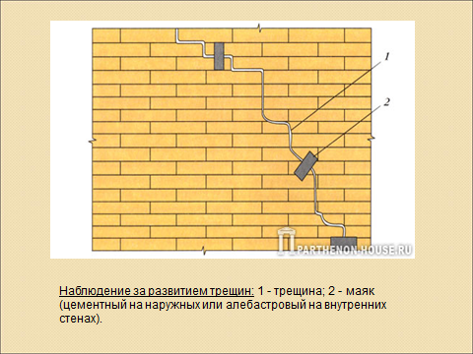

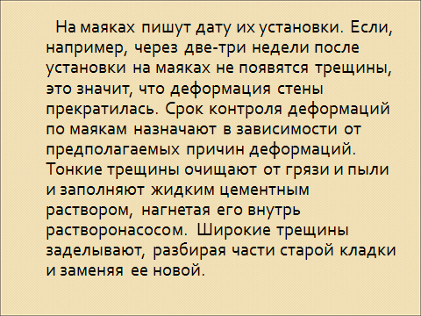

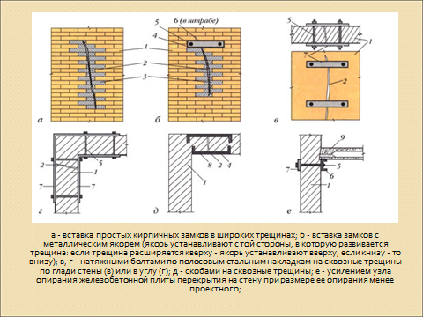

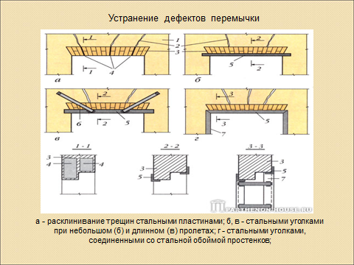

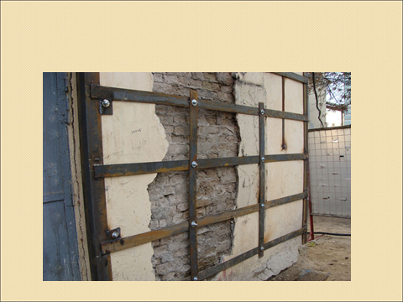

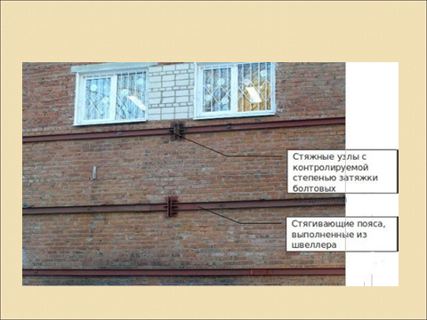

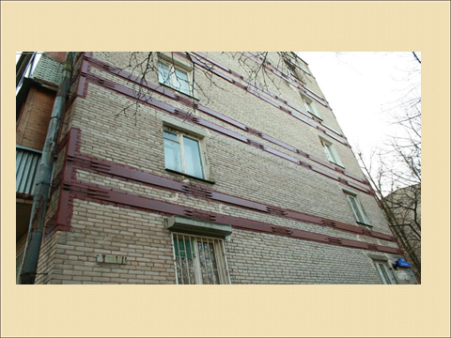

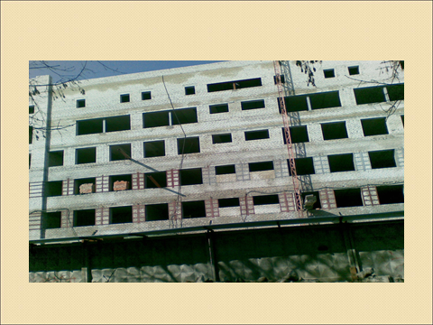

Приложение В

(обязательное)

На основании фотоматериалов:

- выявить дефекты каменных конструкций;

- назвать причины возникновения дефектов;

- определить физический износ;

- дать оценку технического состояния конструкции балкона;

- определить способы усиления каменных конструкций;

- разработать последовательность работ в зависимости от способа усиления;

- заполнить акт на скрытые работы;

- вычертить схему усиления каменных конструкций.

Задание №1 Задание №2

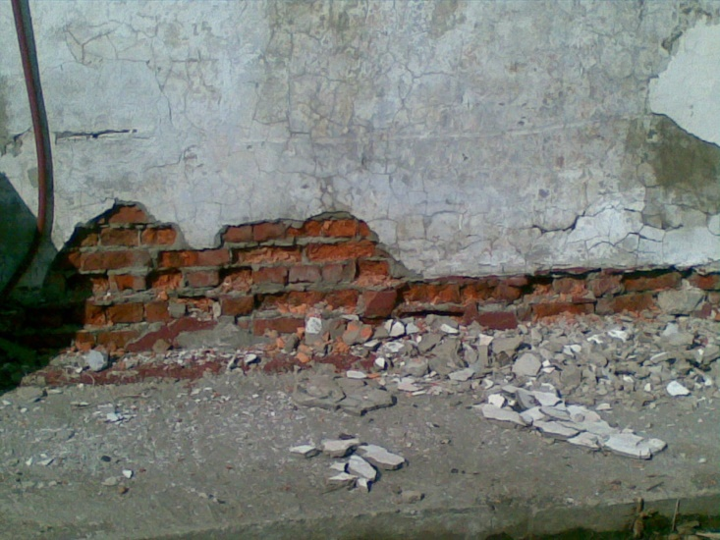 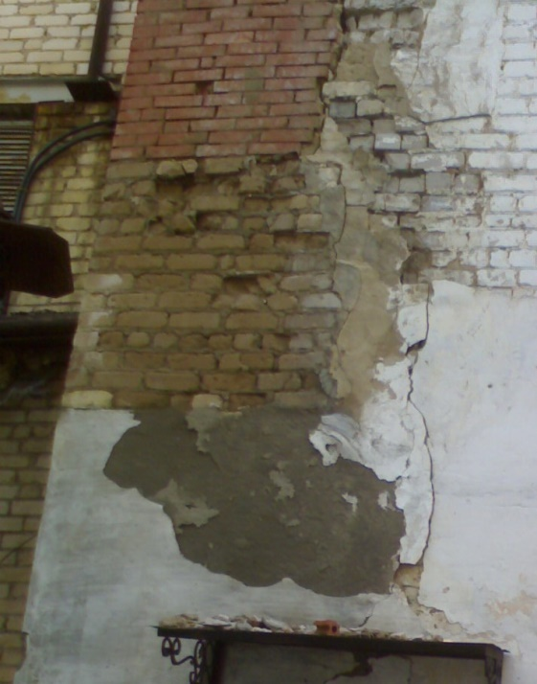

Задание №3 Задание №4

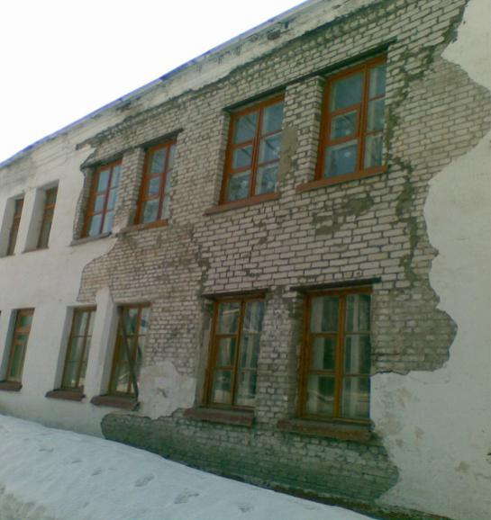 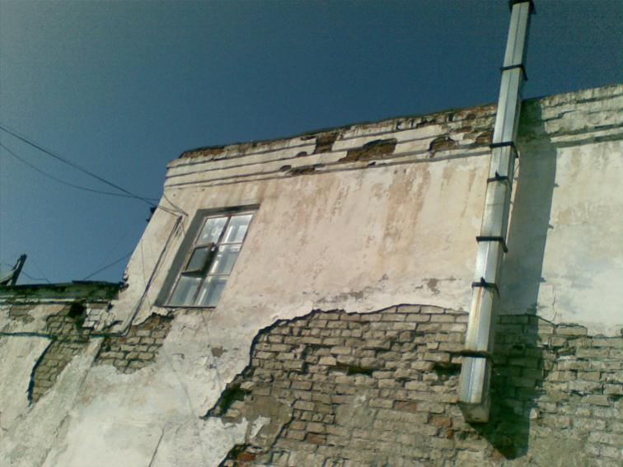

Приложение Г

Листок рефлексии  
1. На уроке я работал(а) активно / пассивно  
2. Своей работой на уроке я доволен / не доволен  
3. Урок для меня показался коротким / длинным  
4. За урок я не устал / устал  
5. Что вы ожидали от урока и что получили?  
6. Какие этапы урока вы считаете наиболее удачными и почему?  
7. Какие события (действия, мнения и т.п.) вызвали наиболее яркие ощущения?  
8. Была ли польза от такого рода работы?  
9. Что нового Вы узнали на уроке?  
10. Перечислите в порядке убывания основные проблемы и трудности, которые  
вы испытывали во время урока. Какими способами вы их преодолевали?